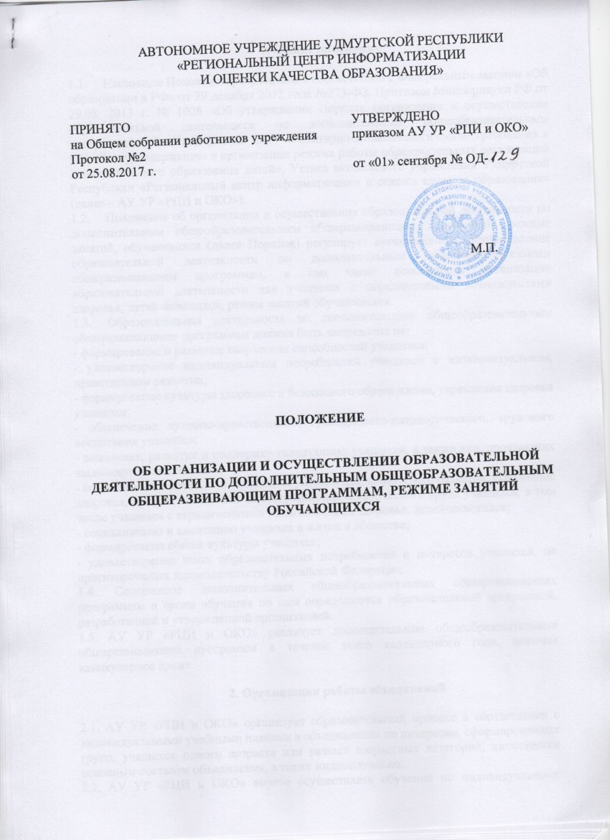
1. Общие положения

- Настоящее Положение разработано в соответствии с Федеральным законом «Об образовании в РФ» от 29 декабря 2012 года №273-ФЗ, Приказом Минобрнауки РФ от 29.08. 2013 г. № 1008 «Об утверждении Порядка организации и осуществления образовательной деятельности по дополнительным общеобразовательным программам», СанПина 2.4.4.2172-14 «Санитарно-эпидемиологические требования к устройству, содержанию и организации режима работы образовательных организаций дополнительного образования детей», Устава автономного учреждения Удмуртской Республики «Региональный центр информатизации и оценки качества образования» (далее – АУ УР «РЦИ и ОКО»).
- Положение об организации и осуществления образовательной деятельности по дополнительным общеобразовательным общеразвивающим программам, режиме занятий, обучающихся (далее Порядок) регулирует организацию и осуществление образовательной деятельности по дополнительным общеобразовательным общеразвивающим программам, в том числе особенности организации образовательной деятельности для учащихся с ограниченными возможностями здоровья, детей-инвалидов, режим занятий обучающихся.
  - Образовательная деятельность по дополнительным общеобразовательным общеразвивающим программам должна быть направлена на:
- формирование и развитие творческих способностей учащихся;
- удовлетворение индивидуальных потребностей учащихся в интеллектуальном, нравственном развитии;
- формирование культуры здорового и безопасного образа жизни, укрепления здоровья учащихся;
- обеспечение духовно-нравственного, гражданского-патриотического, трудового воспитания учащихся;
- выявление, развитие и поддержку талантливых учащихся, а также лиц, проявивших выдающиеся способности;
- создание и обеспечение необходимых условий для личностного развития, укрепление здоровья, профессионального самоопределения и творческого труда учащихся, в том числе учащихся с ограниченными возможностями здоровья, детей-инвалидов;
- социализацию и адаптацию учащихся к жизни в обществе;
- формирование общей культуры учащихся;
- удовлетворение иных образовательных потребностей и интересов учащихся, не противоречащих законодательству Российской Федерации.
1.4. Содержание дополнительных общеобразовательных общеразвивающих программам и сроки обучения по ним определяются образовательной программой, разработанной и утвержденной организацией.
1.5. АУ УР «РЦИ и ОКО» реализует дополнительные общеобразовательные общеразвивающие программы в течение всего календарного года, включая каникулярное время.

2. Организация работы объединений

2.1. АУ УР «РЦИ и ОКО» организует образовательный процесс в соответствии с индивидуальными учебными планами в объединениях по интересам, сформированных групп, учащихся одного возраста или разных возрастных категорий, являющиеся основным составом объединения, а также индивидуально.
2.2. АУ УР «РЦИ и ОКО» вправе осуществлять обучение по индивидуальному учебному плану, в том числе ускоренное обучение, в пределах осваиваемой дополнительной общеобразовательной общеразвивающей программе.
2.3. Занятия в объединениях могут проводиться по дополнительным общеобразовательным общеразвивающим программам технической направленности.
2.4. Объединения комплектуются в соответствии с рекомендуемыми нормативами «Санитарно-эпидемиологических требований к устройству, содержанию и организации режима образовательных организаций дополнительного образования детей СанПиН 2.4.4.3172-14».

Помещения | Площадь, кв.м. не менее на 1 ребенка
Группа помещений для детей младшего возраста
Для технического моделирования | 4,8
Группа помещений мастерских
Мастерские по обработке древесины и металла | 6,0
Группа помещений для конструирования
Кабинеты радиоконструирования, робототехники | 4,8
Лаборатория физико-техническая и кабинет для теоретических занятий | 7,2
Группа помещений для технических видов спорта
Лаборатория авиационного и ракетного моделирования | 4,8
Лаборатория автомоделирования | 3,6
Лаборатория судомоделирования | 4,8
Лаборатория картинга | 15,0
Помещение кинофотостудии | 6,9

Занятия обучающихся строятся на принципах сотрудничества, сочетания коллективной и индивидуальной деятельности. Вопросы деятельности объединения обсуждаются на родительских собраниях, которые проводятся не реже 2-х раз в учебный год.
Обучение и достижения, обучающихся отражаются в журнале учета работы объединения в системе дополнительного образования детей.
Объединения могут иметь свое название, отражающее специфику или направленность деятельности.
В объединении могут действовать постоянные и временные органы самоуправления: совет группы, творческие и инициативные группы по проведению праздников, конкурсов и т.п.
Объединения могут участвовать в общих мероприятиях и акциях АУ УР «РЦИ и ОКО» в соответствии с Планом на учебный год и годовым планом работы педагога.
Каждый обучающийся имеет право заниматься в нескольких объединениях, менять их.
2.5. Дополнительные общеобразовательные общеразвивающие программы могут реализовываться организацией как самостоятельно, так и посредством сетевых форм их реализации
2.6. АУ УР «РЦИ и ОКО» ежегодно обновляет дополнительные общеобразовательные общеразвивающие программы с учетом развития науки, техники, культуры, экономики, технологий и социальной сферы.
2.7. В Республиканском центре детского и молодежного инновационного творчества образовательная деятельность осуществляется на государственном языке Российской Федерации.
2.8. Расписание занятий объединения составляется для создания наиболее благоприятного режима труда и отдыха, обучающегося администрацией Республиканского детского технопарка «Кванториум» по предоставлению педагогических работников с учетом пожеланий учащихся, родителей (законных представителей) несовершеннолетних учащихся и возрастных особенностей учащихся.
В течение года расписание может изменяться в связи с производственной необходимостью. Допускаются разовые переносы занятий педагогами по уважительной причине согласно заявлению педагога.
2.9. Недельная нагрузка для занятий в объединениях устанавливается, как правило:
1-й год обучения – 2-4 часа;
2-й год обучения – 4-6 часов;
3-й, 4-й, последующие годы – 4-6-9 часов.
2.10. Режим занятий детей по технической направленности устанавливается в соответствии с рекомендуемыми нормативами «Санитарно-эпидемиологических требований к устройству, содержанию и организации режима образовательных организаций дополнительного образования детей СанПиН 2.4.4.3172-14».

№ п/п Направленность объединения | Число занятий в неделю | Число и продолжительность занятий в день
Техническая | 2-3 | 2 по 45 мин;
Объединения с использованием компьютерной техники | 1-3 | 2 по 30 мин. для детей в возрасте до 10 лет;  2 по 45 мин. для остальных обучающихся

2.11. Режим работы Республиканского детского технопарка «Кванториум» - начало первого занятия не ранее 08.00 часов и окончание последнего занятия не позднее 20.00 часов. В выходные и праздничные дни Республиканский центр детского и молодежного инновационного творчества работает в рамках действующего трудового законодательства Российской Федерации.
2.12. При реализации дополнительных общеобразовательных общеразвивающих программ организация может организовывать и проводить массовые мероприятия, создавать необходимые условия для совместного труда и (или) отдыха учащихся, родителей (законных представителей).
2.13. Объединение открывается при наличии детей, изъявляющих желание заниматься в данном объединении, педагогов дополнительного образования, необходимых материально-технических условий и соответствующего учебно-программного обеспечения.
2.14. В работе Объединений совместно с обучающимися могут участвовать родители (законные представители) без включения их в основной состав объединения при наличии условий и согласия руководителя объединения.
2.15. Руководство деятельностью объединения осуществляет педагог дополнительного образования, назначаемый приказом директора АУ УР «РЦИ и ОКО». Права и обязанности педагога дополнительного образования определяются должностной инструкцией.
2.16. Основными критериями эффективности деятельности Объединения являются:
- сохранность контингента обучающихся в течение учебного года и срока освоения дополнительной общеобразовательной программы;
- достижения обучающихся по направлению деятельности Объединения;
- высокий уровень освоения дополнительной общеобразовательной программы;
- активность участия в социально-значимых мероприятиях.
2.17. Администрация АУ УР «РЦИ и ОКО» осуществляет контроль за деятельностью объединения на основе Плана внутреннего контроля.
2.18. Для учащихся с ограниченными возможностями здоровья, детей-инвалидов, инвалидов организует образовательный процесс по дополнительным общеразвивающим программам с учетом особенностей психофизического развития указанных категорий учащихся.
Организация должна создать специальные условия, без которых невозможно или затруднено освоение дополнительных общеразвивающих программ указанными категориями учащихся в соответствии с заключением психолого-медико-педагогической комиссии и индивидуальной программой реабилитации ребенка- инвалида и инвалида.
Под специальными условиями для получения дополнительного образования учащимися с ограниченными возможностями здоровья, детьми-инвалидами и инвалидами понимаются условия обучения, воспитания и развития таких учащихся, включающие в себя использование специальных образовательных программ и методов обучения и воспитания, специальных учебников, учебных пособий и дидактических материалов, специальных технических средств обучения коллективного и индивидуального пользования, предоставление услуг ассистента (помощника), оказывающего учащимся необходимую техническую помощь, поведение групповых и индивидуальных коррекционных занятий, обеспечение доступа в занятия организации и другие условия, без которых невозможно или затруднено освоение образовательных программ учащимися с ограниченными возможностями здоровья, детьми-инвалидами и инвалидами.
Сроки обучения по дополнительным общеразвивающим программам для учащихся с ограниченными возможностями здоровья, детей-инвалидов и инвалидов могут быть увеличены с учетом особенностей их психофизического развития в соответствии с заключением психолого-медико-педагогической комиссии – для учащихся с ограниченными возможностями здоровья, а также в соответствии с индивидуальной программой реабилитации – для учащихся детей-инвалидов и инвалидов.
2.19. Численный состав Объединения может быть уменьшен при включении в него учащихся с ограниченными возможностями здоровья и (или) детей-инвалидов.
Занятия в Объединениях с обучающимися с ограниченными возможностями здоровья, детьми-инвалидами могут быть организованы как совместно с другими обучающимися, так и в отдельных группах. С учащимися с ограниченными возможностями здоровья, детьми-инвалидами может проводиться индивидуальная работа.
С учащимися с ограниченными возможностями здоровья, детей-инвалидами и инвалидами может проводиться индивидуальная работа, как в организации, так и по месту жительства.
2.20. Содержание дополнительного образования и условия организации обучения и воспитания учащихся с ограниченными возможностями здоровья, детей-инвалидов и инвалидов определяются адаптированной образовательной программой, а для инвалидов также в соответствии с индивидуальной программой реабилитации инвалида.
Обучение по дополнительным общеразвивающим программам учащихся с ограниченными возможностями здоровья, детей-инвалидов и инвалидов осуществляется организацией с учетом особенностей психофизического развития, индивидуальных возможностей и состояния здоровья таких учащихся.
Образовательная деятельность учащихся с ограниченными возможностями здоровья по дополнительным общеразвивающим программам может осуществляться на основе дополнительных общеразвивающих программ, адаптированных при необходимости для обучения указанных учащихся, с привлечением специалистов в области коррекционных педагогики, а также педагогическими работниками, прошедшими соответствующую переподготовку.
2.21. Организация может оказывать помощь педагогическим коллективам других образовательных организации досуговой и вне учебной деятельности.
Учащихся, а также молодежным и детским общественным объединениям, и организациям на договорной основе.
2.22. Ответственность за реализацию не в полном объеме дополнительных общеразвивающих программ в соответствии с учебным планом, годовым календарным учебным графиком, качество образования своих выпускников несет образовательное учреждение в установленном законодательством Российской Федерации порядке, согласно пункту 3 статьи 12 указанного выше Закона.

